FUNDAÇÃO EDUCACIONAL CLAUDINO FRANCIO
CENTRO DE EDUCAÇÃO BÁSICA SÃO JOSÉ
Roteiro de estudos – Educação Infantil
Semana de 06 a 10 de julho de 2020.

TURMAS: Infantil 1 Fase 1 B
Professoras: Fernanda, Letícia, Liamara, Abielly e Natália.
Atividades
Orientação de estudos
Atividades | Leitura de imagem: Realizar a leitura de imagem através de uma conversa, explore a imagem com a criança. Questione sobre o local, o que está vendo, quais os animais que compõem o cenário, que som emitem, o que tem na fazenda, quantidades de animais....  Atividade 1  Ficha 01 - Fazenda.  Material: Apostila  (Clique duas vezes em cima da imagem abaixo para abrir a atividade)  Atividade 2  Ficha 2 - Fazenda.  Material: Cola, palito de picolé e apostila.  Clique duas vezes em cima da imagem abaixo para abrir a atividade)  Observação: Realize a atividade na apostila, abra a imagem somente para verificar qual é a atividade.  Para realizar a atividade precisamos que utilize a imagem da FICHA 1. Realizar a contagem de animais.  Sugestão: Coloquei um palito de picolé em cima de cada animal, conte com a criança quantos palitos foram utilizados. Após, recolha os palitos. Abra na FICHA 2 e cole com a ajuda da criança os palitos na FICHA.  Atividade 3  Ficha 03 - Fazenda.  Material: Apostila  (Clique duas vezes em cima da imagem abaixo para abrir a atividade)  Observação: Realize a atividade na apostila, abra a imagem somente para verificar qual é a atividade.  Para realizar a atividade precisamos que volte a imagem da FICHA 1. Convide a criança a contar quantos animais tem dois pés. Conte demonstrando com os dedinhos, um a um.  Para registrar pinte com tinta 9 dedos da criança e faça o carimbo na FICHA  Atividade 4  Ficha 04 – Fazenda – Hora de resolver problemas.  Material: Apostila, pincel e tinta  (Clique duas vezes em cima da imagem abaixo para abrir a atividade)  Observação: Retome a ficha 1 e proponha novamente que os alunos observem os animais. Em seguida, apresente-lhes a proposta: quantos animais têm 4 pés? Novamente Conte demonstrando com os dedinhos, um a um. (a vaca, o cavalo e o porco)  Para registrar pinte com tinta 3 dedos da criança e faça o carimbo na FICHA 04  Atividade 5  Ficha 05  Material: Apostila, lápis de cor  (Clique duas vezes em cima da imagem abaixo para abrir a atividade)  Observação: A proposta é: há mais galinhas ou patos na fazenda? Antes do registro da atividade investigue por que você acha que tem mais patos? Ou galinhas?  Depois de resolvido a problematização, registrar com carimbo de mãos, desenhando a mãozinha para representar a quantidade.  Atividade 6  Ficha: 06 – Fazenda – Hora de resolver problemas.  Material: Apostila, pincel e tinta.  Para realizar a atividade conte a quantidades de patos no FICHA 1 e na ficha 6 registre uma quantidade diferente de patos, para registro vamos explorar a garatuja ordenada, desenhando os patinhos.  (Clique duas vezes em cima da imagem abaixo para abrir a atividade)  Atividade 7  Material: apostila e canetas hidrocor  Ficha 07- estimativa  Nesta atividade converse com a criança sobre o cenário e pergunte quantas galinhas a ela acha que cabem no cercado. Nesta atividade trabalharemos tentativa de desenho ordenados, a criança irá tentar desenhar as galinhas no cercado.  (Clique duas vezes em cima da imagem abaixo para abrir a atividade)  Atividades Complementares  1 Atividade:  Dobradura de cachorro  Material: folha de papel A4 e lápis de cor  Realização da atividade: Auxilie a criança a dobrar o papel na ordem correta e conseguir assim a figura desejada. Em seguida complete dobradura com olhos e boca, podem colorir se desejar  (Clique duas vezes em cima da imagem abaixo para abrir a atividade)  Cantigas  Cabeça, Ombro, Joelho e Pé - Carinha de Anjo (Coreografia Oficial) Dance Vídeo  https://www.youtube.com/watch?v=WgHE6k5adfQ  Xuxa - Estátua (Vídeo Oficial)  https://www.youtube.com/watch?v=b1dYkXjj-1o  Os Pequerruchos - Se Você Está Contente [DVD Dia De Festa]  https://www.youtube.com/watch?v=B3rGX-vacsc
Disciplinas  extras | Educação Física:  Objetivo: Coordenação motora ampla.  Material: Baldes, bancos, colchão, bambolês ou giz.  01 Atividade:  Fila de baldes e bancos: A criança deverá subir e descer destes obstáculos;  (Baldes pequenos, e algumas vezes a criança apresentará desequilíbrio, pode auxiliar dando a mão para dar segurança, mas tem que dar confiança para ela ultrapassar o obstáculo).  Colchão: Rolamento lateral sobre o colchão, fazer um rolinho com o corpo;  Bambolês ou fazer círculos com giz: Círculos no chão, a criança deverá pular a até o final.  Obs.: Fazer as atividades uma de cada vez, e depois fazer todas uma em sequência da outra.  Rolamento lateral:  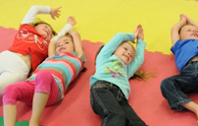  Fazer a sequência dos bambolês assim:  Beijos da Profe Letícia (66) 996755688  Música:  Vamos cantar algumas músicas com o tambor e com o chocalho, depois vamos desenhar esses instrumentos na FICHA 2 da apostila.  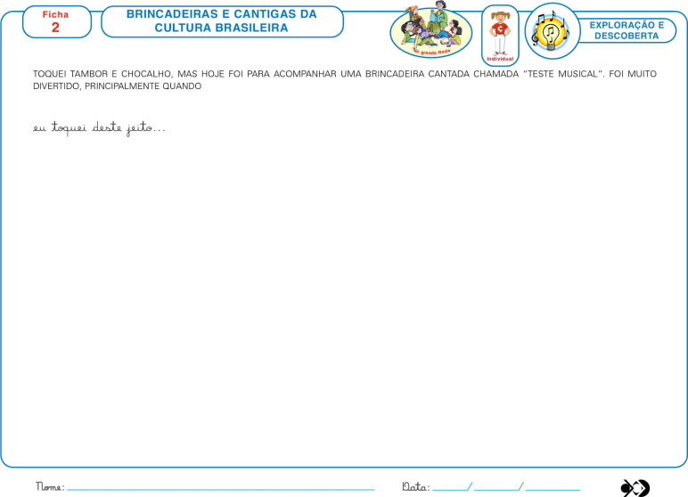  Beijos da Profe Nati (66) 999891923  Artes:  A ficha 11 : A criança deve observar as duas imagens e comparar, analisar suas diferenças e semelhanças.  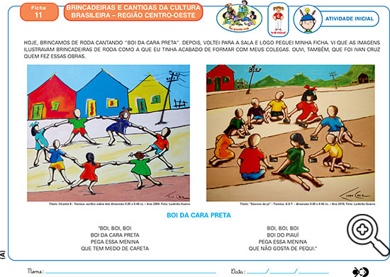  Em seguida na ficha 12 a criança poderá fazer um desenho relacionado com sua observação das duas imagens das obras.  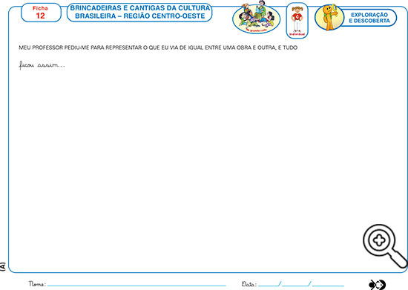  Beijos da profe Liamara (66)9 99401929.  Inglês: Realizaremos uma atividade de fixação das COLORS e, para tal, utilizaremos giz de cera das cores: RED - ORANGE - YELLOW - GREEN.  (Clique duas vezes em cima da imagem abaixo para abrir a atividade)  Teacher By  (66) 996143361

